附件11
广东省职称电子证书查询打印操作指引

温馨提示：目前，我市2018年起职称评审通过人员和2019年起职称认定通过人员，可查询打印广东省职称电子证书。

- 登入广州市职称业务申报与管理系统（链接：http://gzrsj.rsj.gz.gov.cn/vsgzhr/Login_ZJ2.aspx）“个人用户”权限，点击界面左侧目录“个人申报业务查询”，查询个人证书编号；

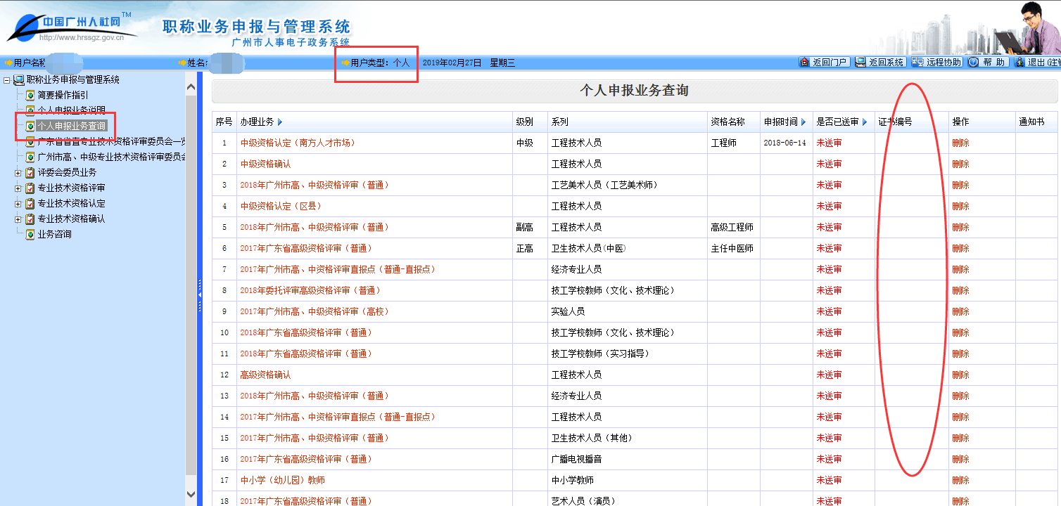

- 打开广东省专业技术人才职称管理系统（链接：https://ggfw.hrss.gd.gov.cn/gdweb/ggfw/web/pub/ggfwzyjs.do），点击界面右上角的“证书查询”栏目；

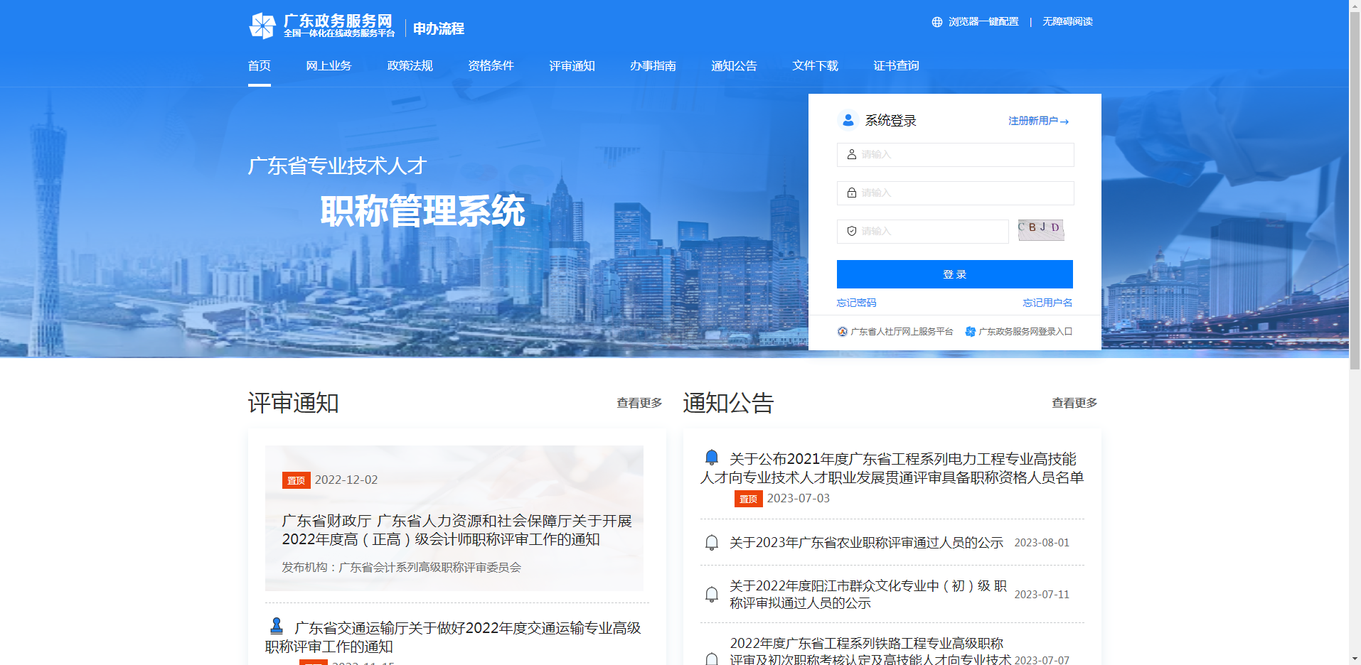
- 进入证书查询界面，输入“姓名+身份证号+证书号码+验证码”查询（不需要个人注册系统）；

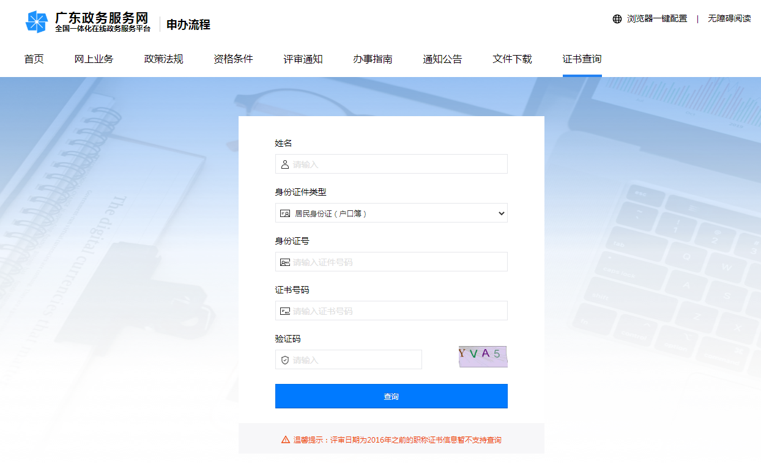

- 在电子证书查询结果界面，可查看“广东省职称证书”简要信息，如需打印电子证书，可点击该界面左侧“”图标进行下载打印。

